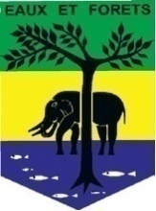  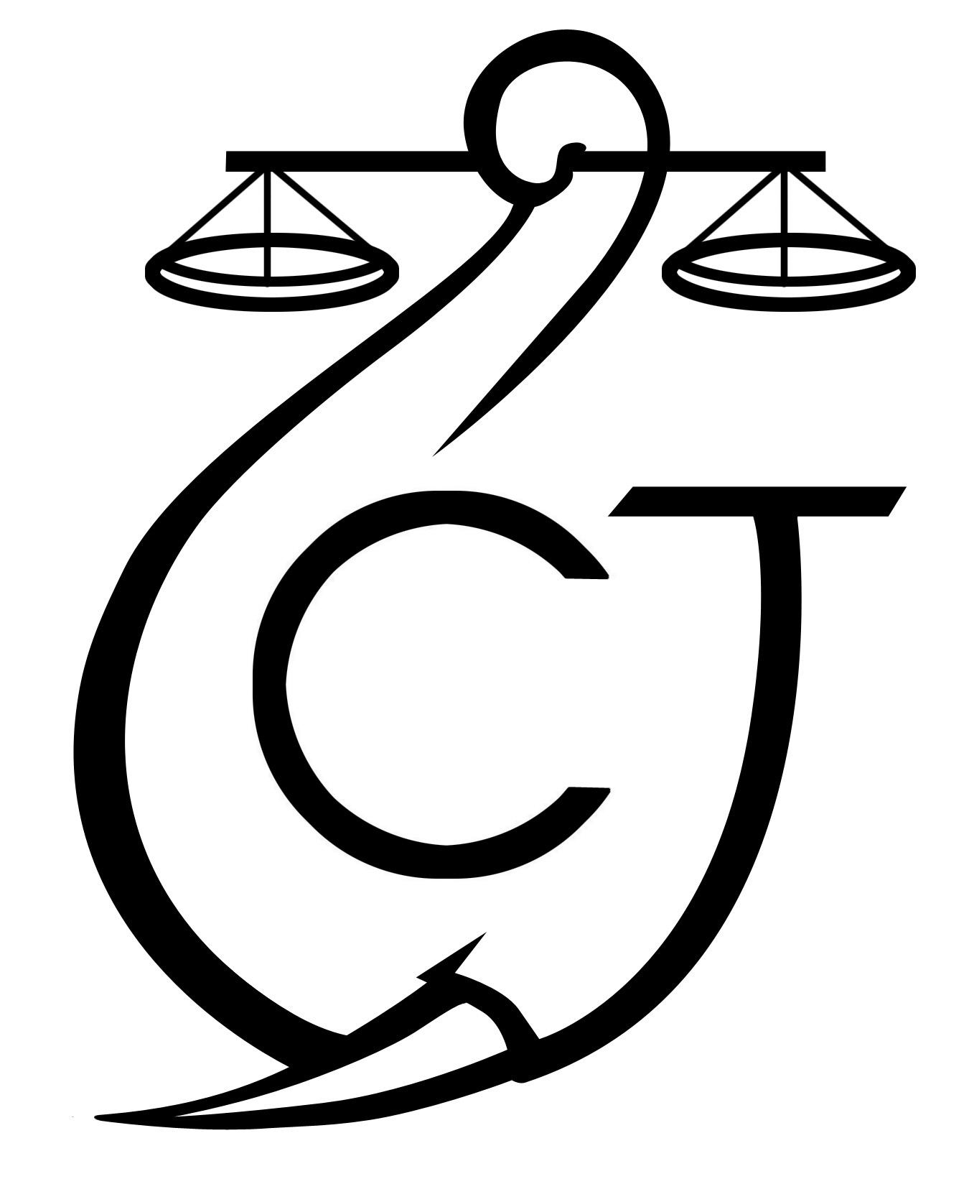 | PROJET D’APPUI A L’APPLICATION DE LA LOI SUR LA FAUNE AU GABON (AALF)
REPUBLIQUE GABONAISE  Ministère Des Eaux Et Forêts |  |  | CONSERVATION JUSTICE GABON  Téléphone : (+241) 074 23 38 65  E-mail : luc@conservation-justice.org  Web : www.conservation-justice.org

SOMMAIRE

1 Points principaux 2
2 Investigations 2
3 Opérations 2-3
4 Département juridique 3-4
5 Communication 5
6 Relations extérieures 5
7 Conclusion 5

Rapport Mensuel juillet 2020

Conservation Justice

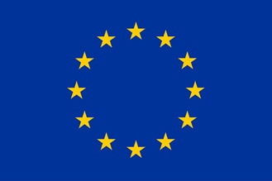
Union européenne

Cette publication a été produite avec le soutien financier de l’Union européenne. Son contenu relève de la seule responsabilité de Conservation Justice et ne reflète pas nécessairement les opinions de l’Union européenne.

Points principaux

Le 30 juin 2020, le projet a pu obtenir via le Ministère en charges des Eaux et forêts, une autorisation spéciale de circuler librement sur toute l’étendue du territoire national, signée par le Ministre de l’intérieur, de la Défense ainsi que le Ministre des Eaux et Forêts a permis de reprendre avec les missions à l’intérieur du pays. Au total, 32 missions d’investigations ont été organisées à travers la province de la Nyanga, de la Ngounié et l’Estuaire avec 36 trafiquants et braconniers majeurs identifiés.

Le 03 juillet 2020, à Libreville (Province de l’Estuaire), il y a eu l’audience de délibéré de l’affaire Ministère Public et Ministère des eaux et forêts contre NGUIAMOUSSANGOU Ignace et LEMI Judicaël jugés au mois de juin dernier et l’audience de plaidoirie de l’affaire SAWADOGO ALASANE et KEREDAOUDA ainsi que celle des nommés BOUASSE TRAORE et AYI MINTSA Guy

Le 10 juillet 2020, à Tchibanga (Province de la Nyanga), interpellation des nommés MAKAYA Jean Almend et TIDJANI Idriss Bola-Nle Aremou, en flagrant délit de tentative de vente de quatre (04) pointes d’ivoire brut et seize (16) dents d’hippopotame et l’audience de délibérés de l’affaire Ministère Public et Ministère des eaux et forêts contre les nommés SAWADOGO ALASANE et KEREDAOUDA et contre BOUASSE TRAORE et AYI MINTSA Guy

Le 13 juillet 2020, à Mouila (Province de la Ngounié), a eu lieu une interpellation des nommés KOUMBA Jeanne, de nationalité Gabonaise, MONDJO Golsman, sujet Gabonais et du Burkinabé ABDOULAYE GUETIKILA, en flagrant délit de tentative de vente de quatre (04) pointe d’ivoire brut d’éléphant.

Le 17 juillet 2020, à Libreville (Province de l’Estuaire), il y a eu l’audience de délibérés de l’affaire Ministère Public contre MAYOMBO NDOUMA Georges poursuivi par le parquet de la République pour avoir chassé une panthère ainsi que celle contre NTOUTOUME ABESSOLO Jean Jules poursuivi par le parquet de la République pour détention d’ivoire et détention illégale d’arme à feu.
Ces deux cas ont été initiés par les forces de l’ordre pour lesquelles AALF a renforcé le suivi juridique, sans pour autant avoir participé à ces arrestations.

Investigations

Indicateur:
Nombre d’investigations menées | 32
Investigations ayant mené à une opération | 02
Nombre de trafiquants identifiés | 36

Au total, 32 missions d’investigations ont été organisées à travers la province de la Nyanga, de la Ngounié et de l’Estuaire avec 36 trafiquants et braconniers majeurs identifiés.

Opérations

Indicateur:
Nombre d’opérations menées | 02
Nombre de trafiquants arrêtés | 05

Pour ce mois de juillet 2020, le projet AALF a enregistré deux opérations ayant conduit à l’arrestation de cinq (05) personnes impliquées dans le trafic d’ivoire et dents d’hippopotame, avec une saisie totale de huit (8) pointes d’ivoire brut d’une masse totale 20,4kgs et 16 dents d’hippopotame.

Le 10 juillet 2020 à Tchibanga (Province de la Nyanga), les nommés MAKAYA Jean Almend, de nationalité gabonaise et TIDJANI Idriss Bola-Nle Aremou, sujet Beninois, ont été pris en flagrant délit de tentative de vente de quatre (04) pointes d’ivoire brut d’éléphant d’une masse total de 4,4 kg et seize (16) dents d’hippopotame. Cette opération a été réalisée par une équipe d'agents de la police judiciaire et des Eaux et Forêts de Tchibanga, assistée de l’ONG Conservation Justice. Les présumés trafiquants ont été transférés le 16 juillet 2020 sur Libreville pour être présentés devant le Procureur de la formation spécialisée du Tribunal de Première Instance de Libreville. Actuellement, ils sont détenus à la maison d’arrêt de Libreville en attendant l’audience de jugement devant avoir lieu le 31 juillet 2020 a été renvoyée au 7 août 2020.

Le 13 juillet 2020, à Mouila (Province de la Ngounié), une équipe composée des éléments de la police judiciaire, des Eaux et Forêts appuyé par les Juristes de l’ONG Conservation Justice a mis la main sur deux individus, l’un de nationalité burkinabé, le nommé ABDOULAYE GUETIKILA, et l’autre de nationalité gabonaise dénommé MONDJO Goldsman, en flagrant délit de tentative de vente de quatre (04) pointes d’ivoire brut d’une masse totale de 16 kg. Le premier cité va dénoncer KOUMBA Jeanne, sujet gabonais comme propriétaire de deux pointes d'ivoire dans le lot saisi. Elle sera à son tour interpelée. Après être entendus par le Procureur de la République de la chambre spéciale du tribunal de première instance de Libreville, les trois personnes poursuivies ont toutes été placées en détention préventive en attendant l’audience dont la date est fixée au 7 août 2020.

Département juridique

Pour ce mois de juillet 2020, le département juridique a suivi sept affaires. Il y a eu le suivi de trois affaires en délibéré concernant six (6) trafiquants d’ivoire reconnus coupables des faits à eux reprochés et condamnés aussi bien à des peines d’emprisonnement ferme, les amendes mais aussi des dommages-intérêts.

Il y a également les suivis de deux nouvelles affaires liées à deux opérations de cinq (5) personnes arrêtées à Tchibanga et à Mouila et actuellement en détention préventive à la prison centrale de Libreville en attendant d’être jugées.

Enfin, les juristes ont suivi la procédure de deux affaires d’une personne chacune interpellées pour chasse de panthère et éléphant poursuivies par le parquet pour chasse d’espèce intégralement protégées et détention d’ivoire. Il s’agit bien évidemment des cas initiés par les forces de l'ordre.

4.1. Suivi des affaires
Indicateur:
Nombre d’affaires suivies | 07
Nombre de condamnations | 08
Affaires enregistrées | 02
Nombre de prévenus | 05

Il y a eu sept affaires suivies. Quatre affaires jugées ayant permis la condamnation de huit personnes, une affaire plaidée de deux personnes impliquées également dans le trafic d’ivoire et deux nouvelles affaires enregistrées concernant cinq personnes en attente d’être jugées.

Les différentes affaires suivies sont les suivantes :

Affaire 1 : Ministère Public et Ministère des eaux et forêts contre NGUIAMOUSSANGOU Ignace et LEMI Judicaël : Jugés au mois de juin dernier pour détention, transport et tentative de vente d’ivoire sans autorisation, ils ont été reconnus coupables des faits à eux reprochés et condamnés à 2 ans dont un de sursis, 1 585 000 Francs CFA d’amende et 1 000 000 de francs CFA de dommages-intérêts.

Affaire 2 : Ministère Public et Ministère des Eaux et Forêts contre les nommés SAWADOGO ALASANE et KEREDAOUDA : Jugés le 3 juillet pour détention, transport et tentative de vente d’ivoire, ils ont été reconnus coupables des faits à eux reprochés. En répression, ils ont été condamnés à 3 ans dont un de sursis, 1 000 000 Franc CFA d’amende pénale et 1 500 000 Francs CFA de dommages-intérêts.

Affaire 3 : Ministère Public et Ministère des Eaux et Forêts contre BOUASSE TRAORE et AYI MINTSA Guy : Jugés pour détention, transport et tentative de vente d’ivoire, les mis en cause ont été reconnus coupables de trafic d’ivoire, (détention, transport et tentative de vente d’ivoire) et condamnés à 2 ans dont un de sursis, 1 000 000 francs CFA pour l’amende et 1 000 000 Francs CFA de dommages-intérêts.

Affaire 4 : Ministère Public et Ministère des Eaux et forêts contre MAKAYA Jean Almend et TIDJANI Idriss Bola-Nle Aremou : Il est reproché aux mis en cause les faits de détention, transport et tentative de vente d’ivoire sans autorisation. L’audience de jugement devant avoir lieu le 31 juillet 2020 a été renvoyée au 7 août 2020.

Affaire 5 : Ministère Public et Ministère des Eaux et Forêts contre les nommés KOUMBA Jeanne, MONDJO Golsman et ABDOULAYE GUETIKILA : Il est reproché aux mis en cause les faits de détention, transport et tentative de vente d’ivoire sans autorisation. L’audience de jugement devant avoir lieu le 31 juillet 2020 a été renvoyée au 7 août 2020.

Affaire 6 : Ministère Public et Ministère des Eaux et Forêts contre MAYOMBO NDOUMA Georges. Poursuivi le seul par le parquet de la République pour avoir chassé une panthère. Il sera reconnu coupable des faits de chasse d’une espèce intégralement protégée et condamné à 6 mois de prison ferme. La peine prononcée ayant couvert le temps de détention préventive, le mandat de dépôt qui avait été décerné contre lui a été levé. Il a donc été libéré mais devrait payer 200 000 francs CFA d'amende.

Affaire 7 : Ministère Public et Ministère des Eaux et Forêts contre NTOUTOUME ABESSOLO Jean Jules. Poursuivi par le seul parquet de la République pour avoir chassé un éléphant et détenir l’ivoire et une arme à feu illégalement, il sera reconnu coupable des faits de détention d’ivoire et détention illégale d’arme à feu et condamné à 24 mois de prison dont 12 avec sursis outre l'amende qui s'élève à 50 000 francs CFA.
4.2. Visites de prison
Indicateur:
Nombre de visites effectuées | 00
Nombre de détenus rencontrés | 00

A cause de la pandémie, il n’y a pas eu de visites de prison seules les visites des gardés en vue ont été effectuées avant d’être présentés et placés en détention préventive.

Communication

Indicateur:
Nombre de pièces publiées | 34
Télévision | 05
Internet | 19
Presse écrite | 06
Radio | 04

Pour ce mois de juillet, le projet a produit 34 pièces médiatiques, dont 19 ont été publiées sur internet, 4 à la radio, 5 à la télévision et 6 dans la presse écrite.

Les articles sont disponibles sur plusieurs médias et notamment sur le site Internet, la page Facebook et la chaine YouTube du projet.
Website: http://www.conservation-justice.org/CJ/
Facebook:https://www.facebook.com/Conservation-Justice-163892326976793/
YouTube: https://www.youtube.com/user/ConservationJustice

Relations extérieures

Indicateur:
Nombre de rencontres | 45
Suivi de l’accord de collaboration | 25
Collaboration sur affaires | 20

Le projet AALF a tenu plusieurs rencontres avec les autorités administratives et judiciaires dans trois provinces, l’Estuaire, la Ngounié et la Nyanga.

Les juristes du projet et le Coordonnateur des activités, ont rencontré, le Directeur général de la faune et des aires protégées, le Directeur de la lutte anti-braconnage, les Procureurs de Mouila et Tchibanga, les magistrats du siège dans le cadre du suivi des affaires pendantes devant le tribunal spécial à Libreville, les chefs d’antennes de la Police judiciaire de Mouila et Tchibanga, ainsi que les Directeurs provinciaux des eaux et forêts de la Nyanga et Ngounié.

Au total, au moins quarante-cinq (45) rencontres avec différentes autorités administratives et judiciaires ont eu lieu.

Conclusion

L’assouplissement des mesures restrictives liées au confinement et l’autorisation spéciale de circuler librement sur toute l’étendue du territoire national, obtenu via le Ministère en charges des Eaux et forêts, signée par le Ministre de l’intérieur, de la Défense ainsi que celui des Eaux et Forêts ont permis de reprendre avec les activités en ce mois de juillet 2020. Il s’agit en effet aussi bien du suivi des affaires pendantes à la chambre spéciale du tribunal de Libreville, des missions en province et les rencontres avec les autorités administratives et judiciaires.

A cet effet, sept affaires ont été suivies dans les procédures judiciaires de lutte contre le trafic de la faune sauvage, impliquant treize personnes. Deux missions organisées dans les deux provinces de la Nyanga et la Ngounié ont permis d’interpeller cinq présumés trafiquants d’ivoire avec une saisie de huit pointes d’ivoire au total et seize dents d’hippopotame.

